

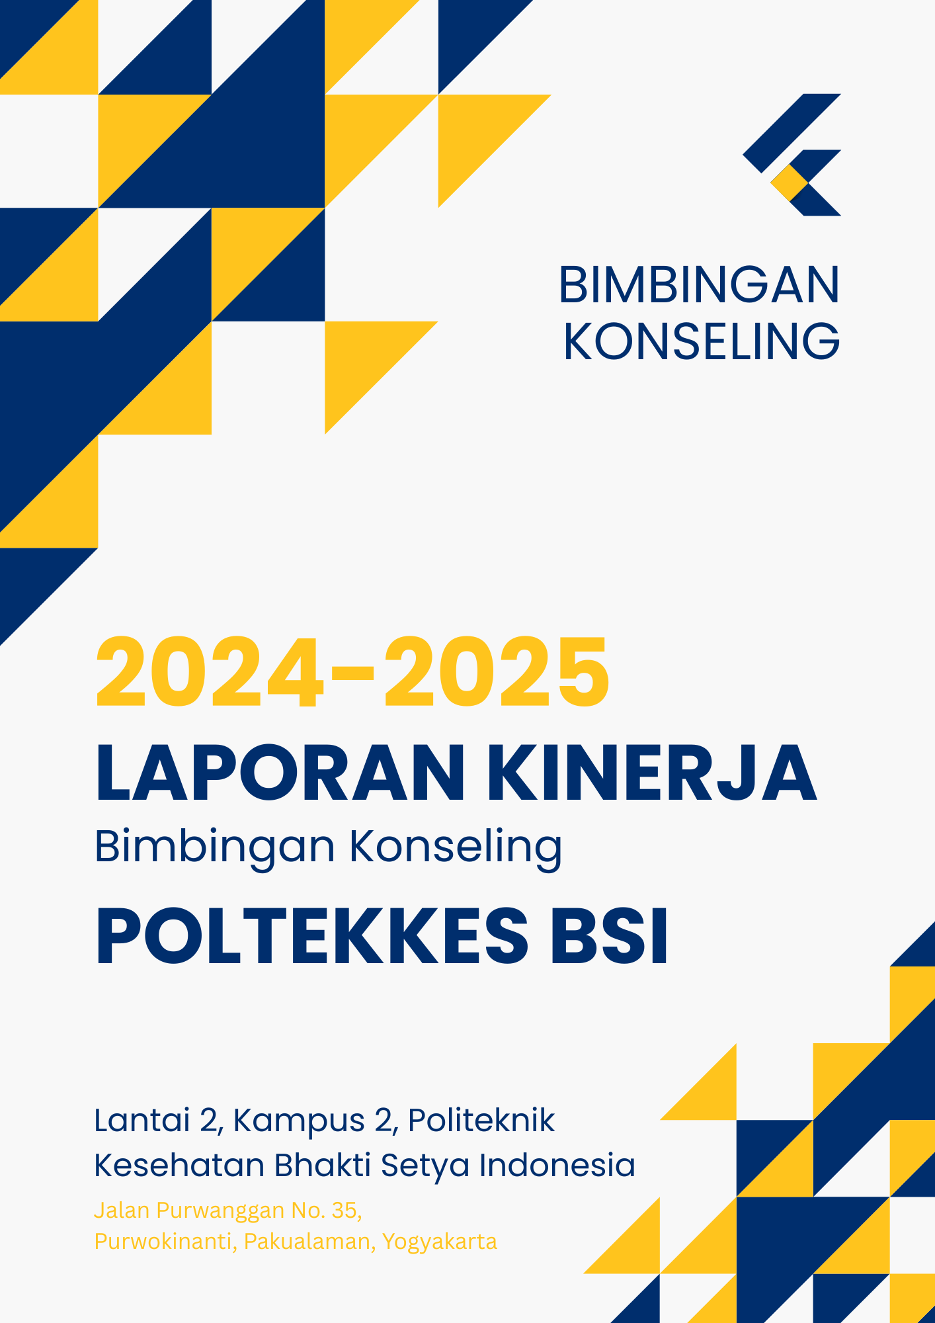

1

HALAMAN PENGESAHAN

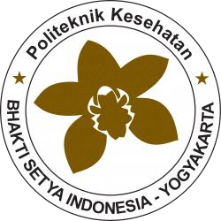

Laporan Kinerja Bimbingan Konseling
Politeknik Kesehatan Bhakti Setya Indonesia
Tahun 2024

Disusun dan disahkan di:
Yogyakarta, Nopember 2024
Oleh:
Mengetahui:  Wadir 3 Kemahasiswaan | Unit Bimbingan Konseling  Poltekkes BSI
  (Apt. Farisya Nuraeni, M.Sc.) |   (Fadia Sulaiman, S.Th.I., MSI)
Menyetujui,
Direktur Poltekkes BSI


(Dra. Yuli Puspito Rini, M.Si.)

TIM PENYUSUN

Penasehat | : | Apt. Farisya Nurhaeni, M.Sc.
Ketua | : | Fadia Sulaiman, S.Th.I., M.S.I.
Sekretaris | : | -
Anggota | :

Editor & Design Layout: : Fadia Sulaiman, S.Th.I., M.S.I.

Diterbitkan oleh:
BK Politeknik Kesehatan Bhakti Setya Indonesia
Kampus 2 Jalan Purwanggan No 35 Purwokinanti, Pakualaman, Yogyakarta

KATA PENGANTAR

Assalamualaikum Warahmatullahi Wabarakatuh
Arah pengembangan dan pembangunan jangka panjang Poltekkes Bhakti Setya Indonesia adalah menjadi Poltekkes yang unggul dalam penyelenggaraan Tridharma PT berlandaskan nilai moral dan berdaya saing global sesuai dengan visi Poltekkes BSI saat ini. Sebelum sampai ke sasaran tersebut, ada dua tahap yang perlu dicapai oleh Poltekkes BSI. Tahap pertama, menjadikan Poltekkes BSI sebagai Perguruan Tinggi (PT) dengan tata kelola yang baik (Good University Governance - GUG) dengan pengembangan pada sistem penjaminan mutu pada tahun 2022 yang ditandai dengan Akreditasi Institusi Perguruan Tinggi (AIPT) dengan predikat B, dan tahap kedua meningkatkan predikat akreditasi institusi menjadi predikat baik sekali pada tahun 2025 berdasarkan Borang 9 kriteria.
Berdasarkan hal tersebut di atas, maka unit BK Poltekkes BSI membantu dalam proses pemberian bantuan secara sistematis dan intensif yang dilakukan oleh dosen yang bertugas khusus kepada mahasiswa dalam rangka pengembangan pribadi, sosial dan ketrampilan belajar (learning skill) demi karir dan masa depannya.
Program BK ini masih jauh dari sempurna masih memiliki kekurangan, oleh karena itu kami memohon kritik dan saran agar dapat menyempurnakan program ini.

Wassalamualaikum Warahmatullahi Wabarakatuh

Yogyakarta, Nopember 2024
Unit BK Poltekkes BSI

Fadia Sulaiman, S.Th.I., MSI

DAFTAR ISI

HALAMAN MUKA 1
HALAMAN PENGESAHAN 2
TIM PENYUSUN 3
KATA PENGANTAR 4
DAFTAR ISI 5
DAFTAR TABEL 6
DAFTAR GAMBAR 7
BAB I PENDAHULUAN 8
- VISI DAN MISI POLTEKKES BHAKTI SETYA INDONESIA 8
- TUGAS POKOK DAN FUNGSI 9
- STRUKTUR ORGANISASI BK 10
BAB II PROGRAM KERJA 12
- PROGRAM KERJA BERDASARKAN RENSTRA-RENOP (IKU & IKT) 12
- PROGRAM KERJA BERDASARKAN KEKHASAN UNIT KERJA 12
- RENCANA ANGGARAN BELANJA (RAB) 12

DAFTAR TABEL

Tabel 1. Program Kerja BK Poltekkes BSI Tahun 2024 Berdasarkan Renstra Renop (IKU & IKT) 11
Tabel 2. Program Kerja BK Poltekkes BSI Tahun 2023 12
Tabel 3. RAB Program Kerja BK Poltekkes BSI Tahun 2023 14

DAFTAR GAMBAR

Gambar 1. Struktur Organisasi Bidang Kemahasiswaan 2023-2027 10

BAB I
PENDAHULUAN

VISI DAN MISI POLTEKKES BHAKTI SETYA INDONESIA

Visi-Misi Poltekkes BSI 2021-2025 tercantum di dalam SK Direktur No. 1684/SK/Visi Misi/ BSI/VIII/2020 adalah Menjadi Poltekkes yang unggul dalam penyelenggaraan Tri Dharma Perguruan Tinggi di bidang Ilmu dan Teknologi Kesehatan yang berlandaskan Nilai Moral dan Berdaya Saing Global. Berikut penjelasan Visi Poltekkes BSI Tahun 2021-2025:
  - Unggul: Mampu bersaing dengan Perguruan Tinggi lain baik di bidang pembelajaran, penelitian dan pengabdian kepada masyarakat.
  - Nilai Moral: Nilai perilaku, sikap, etika dan tingkah laku yang mencerminkan kepribadian diri seseorang sebagai lulusan Tenaga Kesehatan yang beriman, menjunjung tinggi pada nilai-nilai norma yang ada dan mampu menjalankan tugas sesuai dengan kompetensi dan keahlian masing-masing, tanpa membedakan suku, agama, ras dan golongan
  - Daya Saing Global: Lulusan yang memliki kemampuan/ keahlian secara menyeluruh di bidangnya masing-masing dan mampu bersaing di kancah global.

Untuk mewujudkan Visi Institusi, maka disusunlah Misi Poltekkes BSI sebagai berikut:
- Menyelenggarakan kegiatan pendidikan Tenaga Kesehatan yang unggul sesuai dengan perkembangan ilmu dan teknologi untuk menghasilkan lulusan yang menjunjung tinggi nilai moral, terampil, kompeten dan berdaya saing tinggi di tingkat nasional maupun internasional.
- Melaksanakan Kegiatan Penelitian dalam bidang kesehatan yang berkualitas serta menghasilkan produk inovasi berbasis teknologi dalam rangka meningkatkan pelayanan kesehatan.

- Melaksanakan kegiatan Pengabdian Kepada Masyarakat yang mampu memberdayakan dan meningkatkan kesejahteraan masyarakat di bidang kesehatan.
- Melaksanakan dan mengembangkan kerjasama yang berkelanjutan untuk mendukung kegiatan Tri Dharma Perguruan Tinggi di tingkat Nasional maupun Internasional.

TUGAS POKOK DAN FUNGSI

Berdasarkan SK Direktur tentang BK NOMOR : 0997/SK/P.BK/Dir-BSI/V/2019

  - Tupoksi Bimbingan dan Konseling adalah sebagai berikut :
    - Penyaluran : bimbingan berfungsi dalam membantu mahasiswa mendapatkan lingkungan yang sesuai dengan keadaan dirinya.
    - Penyesuaian (adaptasi) : bimbingan berfungsi dalam rangka membantu mahasiswa menyesuaikan diri dengan lingkungannya, baik lingkungan sosial pemukiman maupun lingkungan belajar.
    - Pencegahan : bimbingan berfungsi dalam rangka membantu mahasiswa menghindari kemungkinan terjadinya hambatan dalam perkembangan diri untuk mencapai sukses belajar.
    - Pengembangan : bimbingan berfungsi dalam membantu mahasiswa mengembangkan dirinya secara optimal dalam mencapai sukses belajar.
    - Perbaikan : bimbingan berfungsi dalam membantu mahasiswa memperbaiki kondisinya yang dipandang kurang memadai.
    - Pengadaptasian : bimbingan berfungsi dalam membantu Poltekkes BSI menyesuaikan kebijaksanaan dengan keadaan mahasiswa.
    - Petugas bimbingan dan konseling tetap menjaga kerahasiaan dari mahasiswa yang terkait dengan keperluan bimbingan dan konseling itu.
- Program Layanan meliputi :
  - Pemberian informasi kepada mahasiswa tentang berbagai hal yang berguna bagi pengembangan pribadi, sosial, studi dan karier mahasiswa.
  - Pemberian pelatihan kepada mahasiswa secara kelompok untuk pengembangan pribadi, sosial, studi dan kariernya.
  - Pelayanan bantuan pemecahan masalah, baik yang bersifat akademik maupun non akademik melalui konseling / konsultasi.
  - Pemberian layanan rujukan kepada mahasiswa yang permasalahannya tidak teratasi oleh petugas bimbingan atau dosen konselor.

STRUKTUR ORGANISASI BK

Kegiatan kemahasiswaan di Poltekkes BSI berada langsung di bawah Wadir 3 Bidang Kemahasiswaan, terdapat 6 bagian / unit pengelola kegiatan mahasiswa yaitu :

- Bagian Kemahasiswaan

- Unit Bimbingan Konseling

- Unit Bhakti Setya Career Centre (BSCC) dan Alumni

- Unit Kewirausahaan

- Unit Peningkatan Prestasi dan HAKI

- Unit Kesehatan Kampus (UKK)/Layanan Kesehatan

Struktur organisasi pengelola kegiatan kemahasiswaan beserta ormawa dan UKM seperti diagram pada gambar berikut:

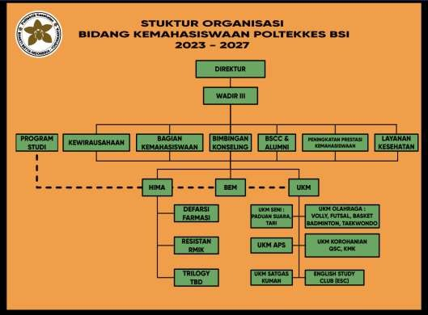
Gambar 1. Struktur Organisasi Bidang Kemahasiswaan 2023-2027

BAB II
PROGRAM KERJA

PROGRAM KERJA BERDASARKAN RENSTRA-RENOP (IKU & IKT)

Tabel 1. Program Kerja BK Poltekkes BSI Tahun 2025 Berdasarkan Renstra Renop (IKU & IKT)

Tujuan PT | Sasaran Mutu | Strategi Pencapaian | Program Kerja | Baseline (2022) | IKU/IKT | Indikator | Satuan | Target Tahun Ajaran
 |  |  |  |  |  |  |  | 2021 | 2022 | 2023 | 2024 | 2025
Terwujudnya tenaga Kesehatan yang menjunjung tinggi nilai moral dan berakhlak mulia | Peningkatan pengembangan pribadi, sosial, ketrampilan belajar (learning skill) mahasiswa | Peningkatan pengembangan karakter mahasiswa | Pendampingan bimbingan konseling | Memfasilitasi pendampingan bimbingan konseling | IKU | Fasilitas pendampinganBimbingan Konseling | Program Pendampingan personal maupun kelompok | - | 1 | 1 | 1 | 1
Keterangan : Bold Hijau adalah program kerja tahun 2024/2025

PROGRAM KERJA BERDASARKAN KEKHASAN UNIT KERJA

Tabel 2. Program Kerja BK Poltekkes BSI Tahun 2024/2025

No | Program Kerja | Indikator Capaian | Tahun 2024
No | Program Kerja | Indikator Capaian | Jan | Feb | Mar | Apr | Mei | Juni | Juli | Agt | Sep | Okt | Nop | Des
1. | Kegiatan Pendampingan Bimbingan Konseling offline (tatap muka) | - Mahasiswa mendapatkan layanan bimbingan dan konseling | √ | √ | √ | √ | √ | √ | √ | √ | √ | √ | √ | √
2. | Kegiatan Mengeluarkan Surat Etika untuk kelengkapan ajuan beasiswa kepada Kemahasiswaan | Mahasiswa mendapatkan layanan |  |  |  |  |  |  |  | √ | √ | √
3. | Kegiatan pengembangan karakter | Mahasiswa mendapatkan layanan | √ | √ |  |  |  |  |  |  | √ | √ | √ | √
4. | Kegiatan pengembangan Pendampingan Bimbingan Konseling Online (Tanpa Tatap Muka) | Mahasiswa mendapatkan layanan bimbingan dan konseling online (tanpa tatap muka) |  |  |  |  |  |  | √ | √ | √

RENCANA ANGGARAN BELANJA (RAB)

Tabel 3. RAB Program Kerja BK Poltekkes BSI Tahun 2024

No | Nama Kegiatan | Satuan | Jumlah | Biaya | Total
1 | ATBK | 1 set | 1 | 100.000 | 100.000
2 | Aplikasi Kegiatan Pengembangan Pendampingan BK Online | 1 set | 1 set | 3.069.000 | 3.069.000
 | Total RAB |  |  | 3.169.000 | 3.169.000

BAB III CAPAIAN KINERJA

CAPAIAN KINERJA PROGRAM BERDASARKAN RENSTRA-RENOP
Mahasiswa mendapatkan pelayanan yaitu pelayanan bantuan pemecahan masalah, baik yang bersifat akademik maupun non akademik melalui konseling/ konsultasi. Pemberian layanan rujukan kepada mahasiswa yang permasalahannya tidak teratasi oleh petugas bimbingan atau dosen konselor.
Capaian kerja adalah kegiatan pendampingan bimbingan konseling mahasiswa baik personal maupun kelompok. Pemilihan waktu berdasarkan perjanjian antara konselor dan mahasiswa.
Mengacu kepada fungsi Bimbingan Konseling Poltekkes BSI di antaranya adalah : (a) Penyaluran : bimbingan berfungsi dalam membantu mahasiswa mendapatkan lingkungan yang sesuai dengan keadaan dirinya; (b) Penyesuaian (adaptasi) : bimbingan berfungsi dalam rangka membantu mahasiswa menyesuaikan diri dengan lingkungannya, baik lingkungan sosial pemukiman maupun lingkungan belajar; (c) Pencegahan bimbingan berfungsi dalam rangka membantu mahasiswa menghindari kemungkinan terjadinya hambatan dalam perkembangan diri untuk mencapai sukses belajar; (d) Pengembangan berfungsi dalam membantu mahasiswa mengembangkan dirinya secara optimal dalam mencapai sukses belajar; (e) Perbaikan : bimbingan berfungsi dalam membantu mahasiswa memperbaiki kondisinya yang dipandang kurang memadai; (e) Pengadaptasian : bimbingan berfungsi dalam membantu Poltekkes BSI menyesuaikan kebijaksanaan dengan keadaan mahasiswa; (f) Petugas bimbingan dan konseling tetap menjaga kerahasiaan dari mahasiswa yang terkait dengan keperluan bimbingan dan konseling itu.

CAPAIAN KINERJA PROGRAM BERDASARKAN KEKHASAN UNIT KERJA

Mahasiswa mendapatkan pelayanan di antaranya mendapatkan keterangan berupa surat keterangan etika untuk pengajuan beasiswa. Dalam surat keterangan tersebut menjelaskan bahwa yang bersangkutan berkelakuan baik, tidak melakukan pelanggaran etika baik di dalam kampus maupun di luar kampus.
Kemudian mahasiswa yang mempunyai masalah pelanggaran etika kode etik kampus atau lainnya mendapat proses penanganan masalah, dengan melalui proses pembimbingan sampai kasus dinyatakan selesai.
TABEL 5. CAPAIAN PROGRAM

No. | Program Kerja | Indikator Capaian | Tahun 2024 |  |  |  |  |  |  |  |  |  |  |  | Hasil
No. | Program Kerja | Indikator Capaian | Jan | Feb | Mar | Apr | Mei | Jun | Jul | Agt | Sep | Okt | Nop | Des
1. | Pendampingan program bimbingan dan konseling | Mahasiswa mendapat pelayanan | √ | √ | √ | √ | √ | √ | √ | √ | √ | √ | √ | √ | Tercapai
2. | Kegiatan Mengeluarkan Surat Etika untuk kelengkapan ajuan beasiswa | Mahasiswa mendapat pelayanan |  |  |  |  |  |  |  | √ | √ | √ |  |  | Tercapai
3. | Kegiatan pengembangan karakter | Mahasiswa mendapat pelayanan | √ | √ | √ |  |  |  |  |  |  | √ | √ | √ | Tercapai
4. | Kegiatan pengembangan Pendampingan Bimbingan Konseling Online (Tanpa Tatap Muka) | Mahasiswa mendapatkan layanan bimbingan dan konseling online (tanpa tatap muka) |  |  |  |  |  |  | √ | √ | √ | √ |  |  | Dalam Pengembangan –  Tercapai mulai bulan Oktober
5. | Kegiatan Skrining Mental | Mahasiswa mendapatkan pelayanan skrining mental non berbayar melalui program kerja sama dengan RS Pratama Yogyakarta u.p. tim psikolog RS Pratama yang merupakan program 100 hari walikota kota Yogyakarta kepada peserta antara usia 18-25 tahun dan jumlah mahasiswa Poltekkes  https://drive.google.com/drive/folders/1wtPJ68lHHABsvvhsNYovdvVEVsOM6cqC?usp=drive_link |  |  |  |  | √ | √ | √ |  |  |  |  |  | Dilakukan pada pada bulan Mei – Juli 2025 (menyesuaikan dengan KBM Mahasiswa) kepada 702 mahasiswa Poltekkes BSI (3 prodi + 3 Angkatan); dimulai dari mengisi kuesioner melalui link – hasil kuesioner – tindak lanjut terhadap hasil dengan kriteria normal-ringan, sedang- berat. Follow up adalah konsultasi langsung satu per satu untuk mahasiswa sedang-berat, durasi 15 menit konsultasi. Sedangkan kategori normal- ringan akan mendapatkan penyuluhan terkait menjaga kesehatan mental (tidak dilakukan satu per satu) dengan edukasi melalui pertemuan zoom (narasumber adalah Tim psikolog RS Pratama)

BAB IV ANALISIS CAPAIAN KINERJA

ANALISIS KEBERHASILAN PROGRAM KERJA

Tujuan PT | Sasaran Mutu | Strategi Pencapai an | Program Kerja | Baseli ne  (2020) | IKU/I KT | Indikator | Satuan | TAHUN  AJARAN 2022 |  | %  KETERCAPA IAN | AKAR MASALA H
 |  |  |  |  |  |  |  | Targ  et | Capai  An | %  KETERCAPA IAN | AKAR MASALA H
Terwujudnya tenaga Kesehatan yang menjunjung tinggi nilai moral dan berakhlak mulia | Peningkatan pengembangan pribadi, sosial, ketrampilan belajar (learning skill) mahasiswa | Peningkatan pengembangan karakter mahasiswa | Pendampingan program bimbingan dan konseling | Memfasilitasi pendampingan bimbingan konseling | IKU | Mahasiswa mendapatkan pelayanan | Program Pendampingan personal maupun kelompok | 100 | 50 | 50 % | Pendampingan bimbingan konseling 1-3 kali pertemuan. Menurut alur pokok permasalahan selesai hanya sampai pembimbing akademik. Sehingga penanganan pendampingan tidak sampai kepada BK

EVALUASI KINERJA
Evaluasi berdasarkan secara garis besar kegiatan pembimbingan dan pendampingan serta dianggap perlu adanya peningkatan .

RENCANA TINDAK LANJUT
Peningkatan ke arah bimbingan konseling yaitu di samping pembimbingan secara tatap muka (offline) juga akan ditambah dengan bimbingan konseling secara online (tanpa tatap muka) dengan memakai aplikasi yang akan siap digunakan pada TA 2024.

BAB V PENUTUP

KESIMPULAN
Secara garis besar kegiatan bimbingan konseling beberapa telah memenuhi target capaian renstra untuk tahun 2024-2025. Diharapkan ada peningkatan fasilitas pelayanan bimbingan konseling baik secara tatap muka dan memakai aplikasi sehingga mahasiswa yang menjadi tujuan utama pembimbingan BK akan lebih merasa terbantukan dalam rangka membantu mahasiswa sebagaimana terdapat dalam tujuan, fungsi dan program layanan BK.

LANGKAH PERBAIKAN
Unit peningkatan pelayanan terhadap mahasiswa maka akan meningkatkan
pelayanan bimbingan konseling baik offline (tatap muka) maupun online (tanpa tatap muka).

LAMPIRAN

  - Contoh Formulir Penanganan Mahasiswa Bermasalah

FORMULIR PENANGANAN MAHASISWA BERMASALAH:
- Nama :
- NIM :
- Prodi :
- Tahun Angkatan :
- Permasalahan :
- Penanganan :
- Tindak Lanjut :

Yogyakarta, ...................... 20…
Bimbingan Konseling,

………………………

  - Contoh Formulir BAP

BERITA ACARA BIMBINGAN KONSELING MAHASISWA
POLITEKNIK KESEHATAN BHAKTI SETYA INDONESIA (BSI)
YOGYAKARTA

Pada hari ini ................. tanggal ....... bulan ............ tahun 20.. bertempat di............ ............................... Politeknik Kesehatan Bhakti Setya Indonesia (Poltekkes BSI) Yogyakarta, menerangkan bahwa :
Nama :
Jabatan :
Bertindak untuk dan atas nama Bagian Bimbingan Konseling Politeknik Kesehatan Bhakti Setya Indonesia (Poltekkes BSI) menerangkan bahwa:
Nama Mahasiswa :
NIM :
Prodi/Angkatan :
Alamat Asal :
Alamat di Yogyakarta :
Untuk membicarakan persoalan seperti terlampir. Demikian berita acara ini dibuat dengan sebagaimana mestinya.
Yogyakarta .................,............... 20….
Bimbingan Konseling, Mahasiswa,

Fadia Sulaiman, S.Th.I., MSI ..........................

